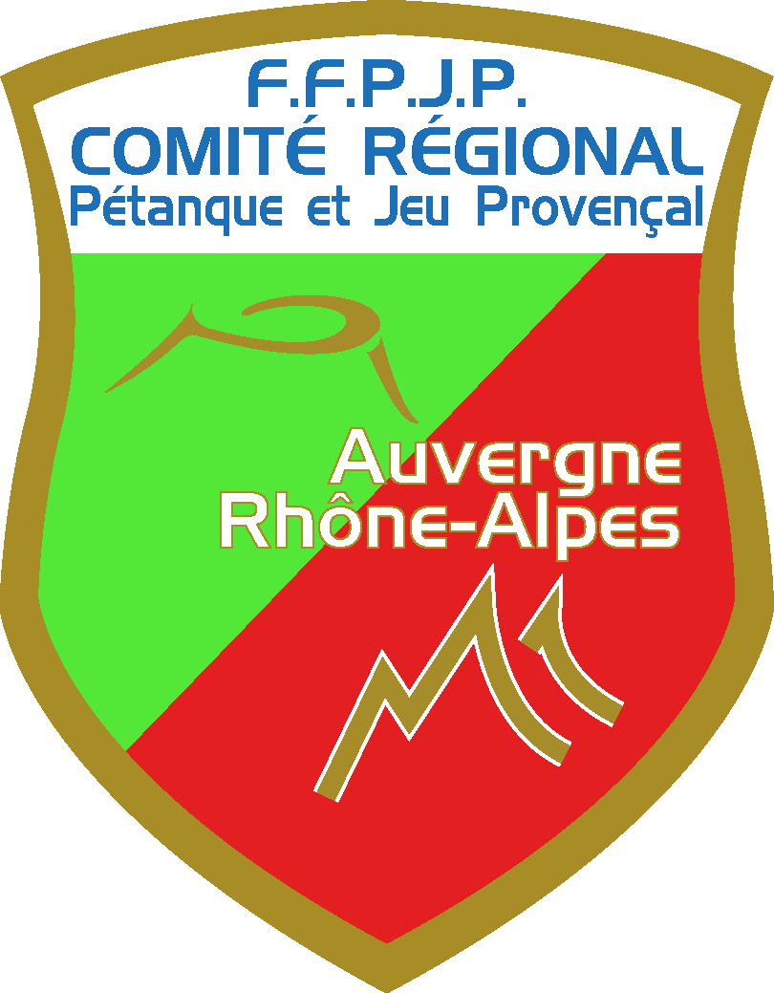

SAMEDI 26 FEVRIER 2022
CONCOURS EN TRIPLETTE
DIMANCHE 27 FEVRIER 2022
CONCOURS EN DOUBLETTE
Au Boulodrome Couvert C.FAZZINO
Limité 128 équipes Départemental A B C
Inscriptions : 13H15 Début du concours : 14h15
Engagement pour chaque concours
5€ par joueur
+ 1 €/joueur pour frais de gestion du boulodrome
INDEMNITES : Engagements +30 %
L’entrée au Boulodrome sera soumise au règlement des conditions sanitaires nationales du moment
Validation CDA

